Como criar um formulário de login e senha em Access?
A tela de login que existe no banco de dados BD no Access, o usuário que utiliza o acessar ao sistema, será demonstrado como criar um sistema que faz uma verificação de login e senha e configuração do formulário que deve ser aberto em caso de sucesso.
Para iniciarmos devemos criar a tabela que irá armazenar os dados de login devemos criar da seguinte forma:
NOME DO CAMPO | TIPO DE DADOS | PROPRIEDADES DO CAMPO
Id_Usuario | Numeração Automática | Valor
Usuario | Texto | Tamanho do campo: 20
Senha | Texto | Tamanho: 8, Máscara de Entrada: Senha
Senha Conf. | Texto | Tamanho: 8, Máscara de Entrada: Senha
Não esqueça de salvar a tabela no exemplo vou utilizar o nome tb_usuario.
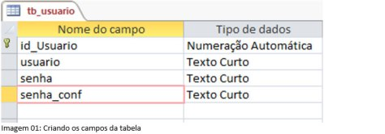Vou cadastrar um usuário para testarmos futuramente, para isso precisamos mudar o modo de exibição para o modo folha de dados.
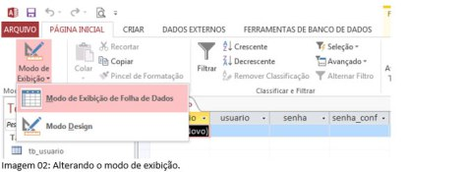
Como teste vou cadastrar um usuário chamado “Admin” e senha “admin”, o id não precisamos preencher já que este campo está como numeração automática e chave primária o que impede que exista dados repetidos, e o campo senha_conf deve receber o mesmo valor do campo senha no caso “admin”.
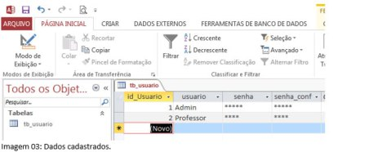 Bom agora vamos criar o formulário para cadastro destas informações de forma profissional, podemos fechar o formulário que está aberto e na guia criar e clique em design de formulário.
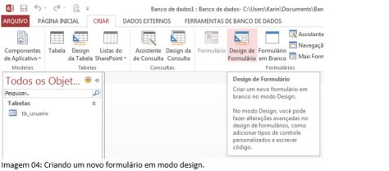 Agora que criamos nosso novo formulário vamos acessar a opção folha de propriedades do menu design e na aba dados da folha de propriedades selecione a tb_usuarios na propriedade Fonte de Registro.
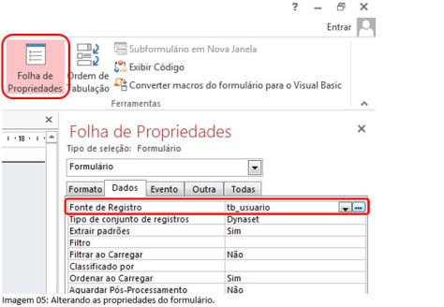 Após ter definido a fonte de registro clique na opção Adicionar Campos Existentes, e acrescente os campos criados, e também iremos acrescentar os botões Novo e um Fechar para fechar o formulário, ainda se quiser não esqueça de personalizar o formulário a seu gosto, depois não esqueça de salvar seu formulário no exemplo vou utilizar o nome Frm_Usuario.
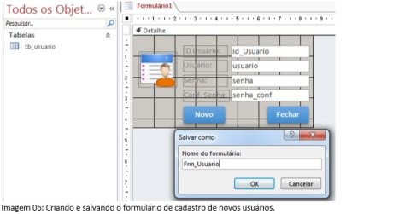 Para aprimorarmos as funcionalidades de nosso formulário vou criar também o botão “Gravar” que terá a função de atualizar o formulário.
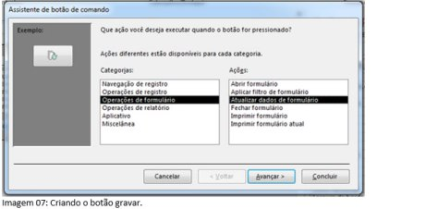
Para aprimorarmos ainda mais nosso formulário podemos alterar algumas propriedades para deixar o formulário com um visual mais refinado, altere as propriedades conforme a tabela a seguir.
Folha de Propriedades
Guia | Propriedade | Valor
Outra | Pop-up | Sim
Formato | Auto Centralizar | Sim
Formato | Estilo da Borda | Diálogo
Formato | Seletores de Registro | Não
Formato | Botões de Navegação | Não
Formato | Caixa de Controle | Não
Todas | Legenda | Cadastro de Usuários
Feitas as configurações acima seu formulário ficará da seguinte forma.
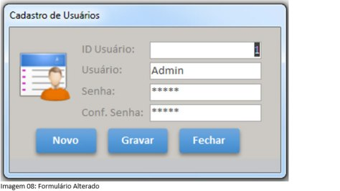 Bom pessoal a parte de cadastro do usuário está pronta, mas você deve estar se perguntando e se o usuário digitar uma senha e na confirmação da senha digitar outra informação como fazer para verificar a consistência da informação, bom em primeiro lugar devemos nomear o campo senha nas propriedades.
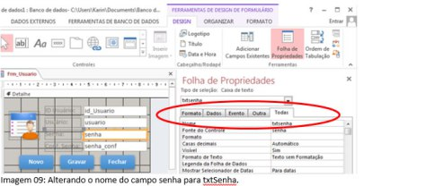
Após este procedimento, faça o mesmo com o campo senha_conf, neste caso modifique o nome para txt_senha_conf.
Feito isso selecione o botão gravar, e em suas propriedades clique na guia evento e perceba que existe um evento de uma macro inserida na opção ao clicar.
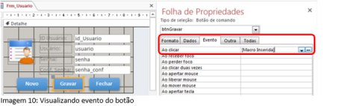Altere a opção ao clicar para procedimento do evento e clique no botão reticências, isto fará abrir uma nova janela, nesta janela podemos editar códigos utilizando uma linguagem conhecida como VBA (Visual Basic for Applications), que nada mais é do que um editor de códigos de programação.
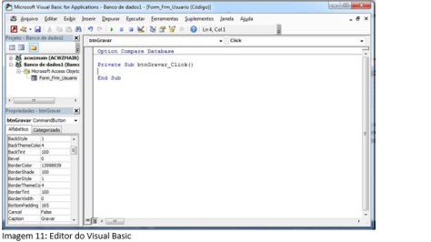 Após abrir o editor do Visual Basic vamos digitar algumas linhas de código que fará a verificação se o campo txtsenha é igual ao campo txt_senha_conf e em caso de sucesso ele atualiza o formulário caso contrário exibe a mensagem que a senha e a confirmação da senha não conferem.
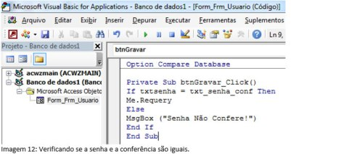 Após digitar as informações pode fechar o editor de código e teste seu formulário, tente digitar uma senha ou a confirmação da senha de forma incorreta e clique em gravar para ver o que acontece.
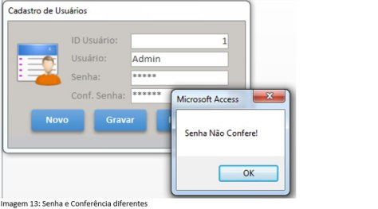
Para este formulário vou criar em modo design e apenas criar um botão fechar que ao clicar vai encerrar o aplicativo e acrescentar um label com o texto Menu Principal.
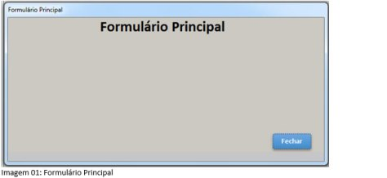
Bom, agora vamos criar o formulário de login, para isso vamos utilizar o formulário em modo design e acrescentar a princípio dois campos não acoplados.
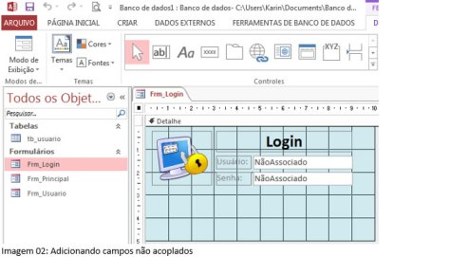
Bom agora no campo não acoplado correspondente ao usuário devemos buscar as informações na tabela onde cadastramos os usuários para isso devemos alterar o tipo de campo para caixa de combinação para isso clique com o botão direito do mouse sobre o campo não acoplado vá sobre a opção alterar para e escolha caixa de combinação.
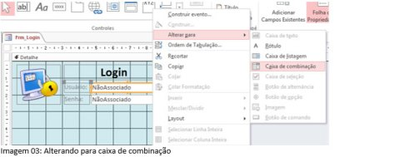
Após ter alterado, vamos utilizar o painel de propriedades para dar nomes aos campos não acoplados para o usuário vamos dar o nome de “txtUsuario” e para o senha “txtSenha”.
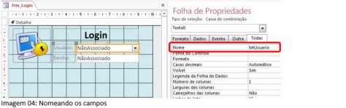
Agora devemos fazer com que o campo do usuário busque os dados da tabela usuários, para isso selecione a caixa de combinação referente ao usuário e nas propriedades na guia Dados em origem da linha clique no sinal de reticências isso fará a tela de design da consulta abrir, adicione a tabela usuários e acrescente os três campos abaixo do ID que é a numeração automática pois este campo não iremos precisar ele só é útil para cadastro, feito isso salve a consulta e feche este formulário de criação.
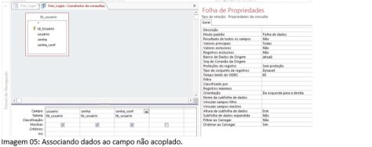
Caso você resolva ou se esqueça de salvar sua consulta antes de sair e acidentalmente clicar em fechar não se preocupe o Access mostrará uma notificação para que você salve a consulta.
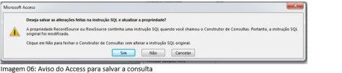
Feito o procedimento acima verifique o andamento do seu trabalho, agora você poderá ver que as informações da tabela de usuários estarão aparecendo no campo usuário.
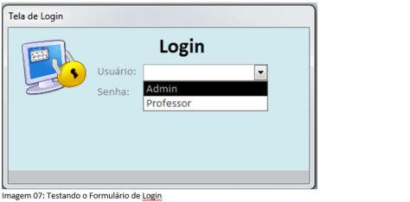
Agora vamos inserir dois botões mas não vamos associá-los a nada, simplesmente crie um botão e assim que abrir o menu de configuração do botão clique em cancelar.
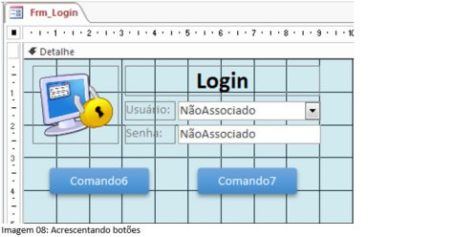
Agora vamos dar nome aos botões no painel de propriedades, para isso basta selecionar o botão, clicar na guia Todas do painel de propriedades e alterar a propriedade Nome para o comando 06 vamos dar o nome de btnLogin e na Legenda vamos deixar como Login e no comando 07 Nome btnCancelar e Legenda Cancelar.
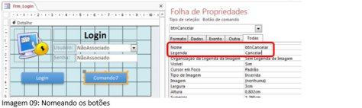
Agora devemos inserir mais dois campos não acoplados abaixo dos botões, estes vão receber o usuário e senha da tabela usuários, eles serão necessário para verificarmos as consistências das informações, estes dois campos não precisam ter label (rótulo) então podemos apaga-los e deixarmos apenas os textbox, como visto anteriormente devemos nomear nossas caixas de texto a primeira vamos chamar de txtUsuarioTab e a segunda de txtSenhaTab.
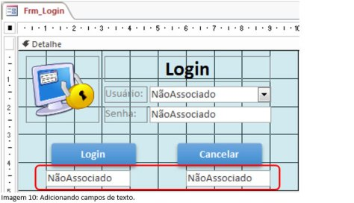
Bom pessoal agora vamos editar o código do VBA para o botão cancelar pois este deverá fechar o sistema e não simplesmente fechar o formulário, para isso clique com o botão direito sobre ele e escolha a opção construir evento e depois selecione construtor de códigos e clique em OK.
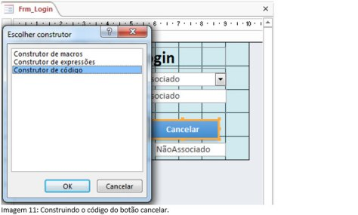
Você vai perceber que será aberta outra janela nesta janela devemos construir o código que será referente ao botão cancelar o código é bem simples ele é estruturado e não tem segredos apenas digite o seguinte DoCmd.Quit isso irá encerrar nosso sistema, feito isso pode fechar a janela do construtor de códigos.
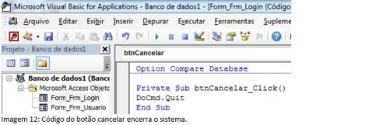
Bom agora pessoal vamos fazer com que os dois campos que inserimos abaixo dos botões recebam as informações do usuário e da senha cadastrados na tabela de usuários, para isso selecione a caixa de combinação onde escolhemos o usuário e clique no painel de propriedades na guia Evento e na opção Após atualizar clique em reticências e vamos construir um código.
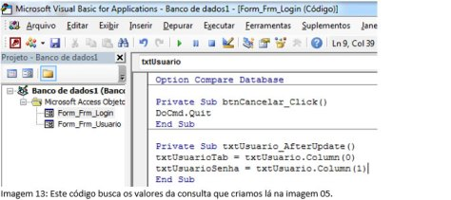
Agora ao testarmos nosso formulário e selecionarmos um usuário veremos que ele está exibindo o nome de usuário e a senha.
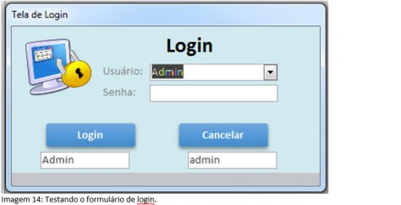
Agora pessoal vamos construir o código do botão Login, este irá verificar se o nome do usuário selecionado é igual ao usuário exibido abaixo do botão de login e se a senha digitada é igual a exibida abaixo do botão cancelar, para isso clique com o botão direito do mouse no botão login e selecione construtor de códigos e clique em OK, esse código além de verifica se a informação está correta abre o formulário principal se a informação estiver OK.
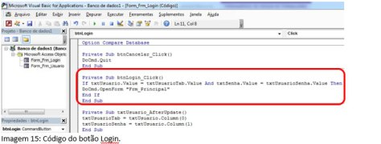
Bom agora vamos construir um Else que é caso contrário ou seja se o usuário e/ ou a senha estiverem incorretos o Access deve exibir uma caixa de mensagem informando que o formulário não foi preenchido corretamente este código é a continuação do código da imagem 15.
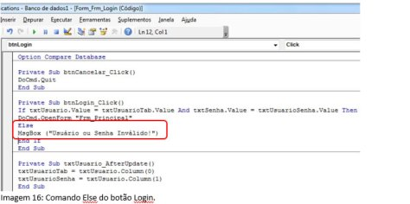
Agora pessoal devemos ocultar os campos que ficam abaixo dos botões para termos total segurança em nosso banco de dados, para isso selecione os dois campos e nas propriedades da guia Formato e alterar a opção Visível para Não.
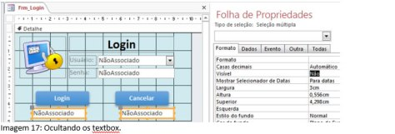
Falta pouco, agora selecione o campo onde será digitada a senha do usuário e no painel de propriedades na guia Dados no campo Máscara de Entrada digite Senha isso vai ocultar os caracteres que o usuário digitar.
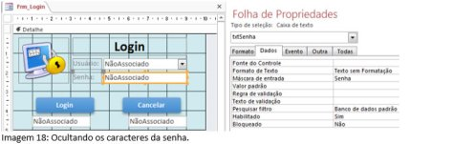
Agora vamos dar um toque final vá no menu arquivo e clique em opção na janela que aparecer selecione a opção Banco de Dados Atual na opção Formulário de Exibição selecione Frm_Login e desmarque a opção Exibir Painel de Navegação isso fará o formulário de Login abrir primeiro e vai sumir com o painel de navegação assim o sistema estará completo.
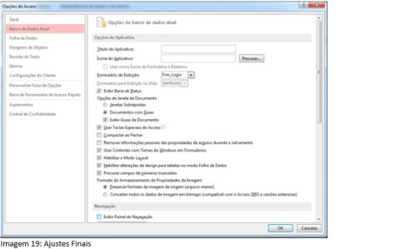
Agora pessoal é só fechar e abrir novamente seu banco de dados e conferir como ficou o projeto.
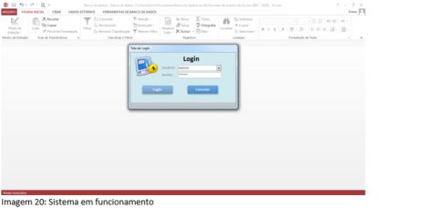

Testando Comandos SQL sem servidor instalado
Como testar comandos SQL sem ter que instalar nenhum servidor, usando somente o que você tem já instalado… o pacote OFFICE da Microsoft.
Bom, para que vocês possam testar estes comandos será necessário possuir instalado em seu computador o pacote OFFICE com o aplicativo ACCESS. Usarei neste tutorial a versão 2007, mas nas outras versões funciona igualmente, mudando somente os ícones.
Se não possuir, entre no site microsoft.com.br e efetue sua compra ou instale uma cópia de avaliação que pode variar de 30 a 90 dias de uso gratuito.
Após a instalação inicie o aplicativo MSACCESS (ACCESS) e crie um banco de dados simples e em branco. O caminho para abri-lo é Botão INICIAR, TODOS OS PROGRAMAS, MICROSOFT OFFICE, ACCESS.

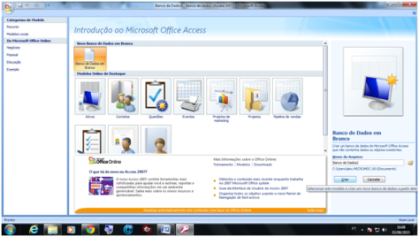

Após criar um Banco de dados com o nome desejado, crie suas tabelas.
Neste exemplo vou usar como primeiro campo o código e tipo, numeração automática e chave primária e o segundo campo usarei como nome do campo cliente tipo texto.

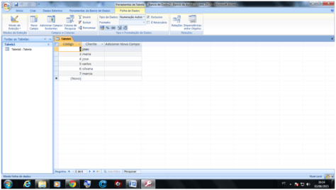

Preencha com alguns dados e depois salve a tabela como CAD_Cliente.

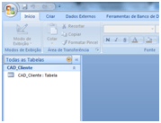

Clique em Criar e depois em Designer da Consulta.

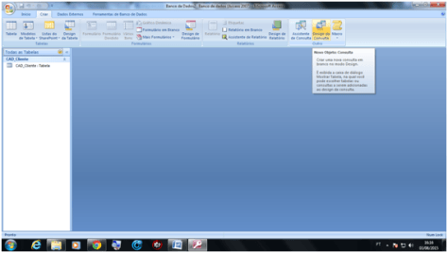

Selecione a tabela desejada e depois adicionar os campos arrastando eles para as linha abaixo.

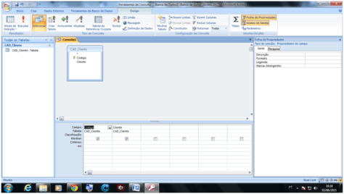

Após isso clique na tela com o botão direito do mouse e acesse MODO SQL:

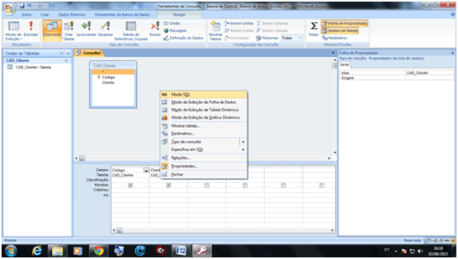

Pronto! Agora pode digitar na janela os comandos que pretende testar, lembrando de no final usar o ponto e vírgula para que não ocorra erros.

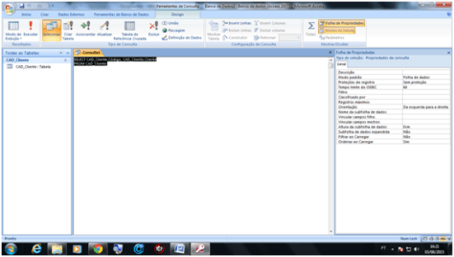

Para visualizar o resultado, basta clicar no botão de exclamação vermelho na tela ou executar a consulta criada depois de salvá-la:

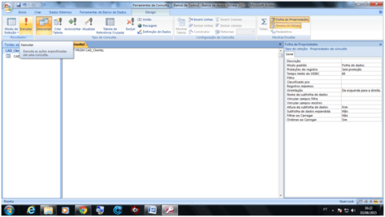
Este é um meio legal de fazer os exercícios do módulo de programação e treinar um pouco sempre ter que instalar nenhum servidor. Em qualquer lugar pode-se fazer isso, todos os PCs com Windows já possuem este aplicativo instalado.

https://www.youtube.com/watch?v=JVyIr_Df4jU

